«ЖТП» ӘЦК қаралып,мақұлданды  Рассмотрен и одобрен ЦМК «ОТД»  Хаттама / протокол № 10 «06» 05 2020 ж/г.  ӘЦК төрағасы  Председатель ЦМК Овчинникова Е.О | Бекітемін / Утверждаю  Директордың ОЖ жөніндегі орынбасары/  Заместитель директора по УР  _______________Передерий Е.А.  «____» _________ 2020 ж/г
Экзаменационные вопросы
по дисциплине: «Теоретические основы электротехники»

Специальность: 1310000 - «Техническая эксплуатация транспортного радиоэлектронного оборудования (на автотранспорте)»
Квалификация: 1310063 – «Техник – электроник»
Курс 2
Преподаватель: Овчинникова Е.О.

- Опишите расчет электрических цепей постоянного тока методом узловых и контурных уравнений Кирхгофа.
- Опишите цепь переменного тока с последовательным соединением резистора, катушки и конденсатора, если X_{L}=X_{C}, нарисуйте векторные диаграммы напряжений, сопротивлений и мощностей.
3.Опишите цепь переменного тока с последовательным соединением активного и индуктивного сопротивлений. Нарисуйте векторную диаграмму, треугольники напряжений, сопротивлений и мощностей.
4.Перечислите и дайте определение параметрам электрических цепей: ток, напряжение, сопротивление, проводимость, эдс.
5.Дайте определение работе и мощности постоянного тока, напишите формулы. Сформулируйте закон Джоуля - Ленца. Напишите формулу КПД источника питания.
6.Опишите расчет электрической цепи с параллельным соединением двух реальных катушек индуктивности методом активных и реактивных составляющих.
7.Опишите последовательное и параллельное соединение резисторов, напишите формулы для расчета эквивалентных сопротивлений.
8.Опишите цепь переменного тока с последовательным соединением активного сопротивления, индуктивности и конденсатора. Начертите векторные диаграммы напряжений, сопротивлений и мощностей.
9. Опишите опыты Фарадея. Сформулируйте закон электромагнитной индукции.
10.Опишите расчет электрической цепи с параллельным соединением катушки индуктивности и конденсатора.
11.Опишите расчет электрических цепей постоянного тока методом контурных токов.
12.Опишите и начертите схемы соединения обмоток генератора и потребителя «звездой». Напишите соотношение между фазными и линейными токами и напряжениями.
13. Опишите расчет электрических цепей постоянного тока методом наложения.
14.Опишите назначение, устройство и принцип действия генератора переменного тока.
15.Сформулируйте закон Ома для участка цепи и для полной цепи, напишите формулы. Поясните – от чего зависит сила тока.
16.Опишите расчет электрической цепи переменного тока с параллельным соединением реальных катушки индуктивности, конденсатора и активного сопротивления.
17.Опишите появление и свойства магнитного поля электрического тока (вокруг проводника с током). Сформулируйте правило буравчика.
18. Опишите цепь переменного тока с параллельным соединением резистора, катушки и конденсатора, если X_{L}=X_{C}, нарисуйте векторные диаграммы напряжений, сопротивлений и мощностей.
19. Опишите получение синусоидального тока. Перечислите параметры синусоидального тока.
20.Напишите, как строится потенциальная диаграмма неразветвленной электрической цепи. Нарисуйте пример потенциальной диаграммы.
21.Опишите проводник с током в магнитном поле. Назовите силу, действующую на проводник с током в магнитном поле. Сформулируйте правило левой руки.
22.Опишите расчет электрических цепей методом эквивалентного сопротивления.
23.Опишите режимы работы электрических цепей: к.з., х.х., рабочий, начертите схемы, напишите основную формулу для расчетов.
24.Опишите назначение, устройство и принцип действия трансформатора.
25.Опишите расчет электрических цепей постоянного тока методом узлового напряжения.
26.Сформулируйте закон электромагнитной индукции. Опишите силы, действующие при перемещении проводника в магнитном поле.
27.Опишите диа-, пара- и ферромагнетики. Опишите магнитную проницаемость. Нарисуйте петлю гистерезиса.
28. Опишите цепь переменного тока с параллельным соединением резистора, катушки и конденсатора, если X_{L}<X_{C}, нарисуйте векторные диаграммы напряжений, сопротивлений и мощностей.
29.Опишите назначение, устройство и принцип действия электродвигателя.
30.Опишите получение трехфазного переменного тока, начертите временную диаграмму трехфазного тока.
31.Опишите явление самоиндукции. Напишите правило правой руки.
32.Сформулируйте 1 и 2 законы Кирхгофа, напишите их формулы, раскройте смысл практического применения для расчетов электрических цепей.
33. Опишите цепь переменного тока с параллельным соединением резистора, катушки и конденсатора, если X_{L}>X_{C}, нарисуйте векторные диаграммы напряжений, сопротивлений и мощностей.
34.Сформулируйте правило Ленца, опишите возникновение и направление эдс самоиндукции, напишите формулу для определения её величины.
35.Опишите причины возникновения вихревых токов, их практическое применение, случаи их паразитного действия.
36.Опишите цепь переменного тока с активным, индуктивным и емкостным сопротивлениями по отдельности, напишите формулы для расчетов тока, напряжения, сопротивления, мощности.
37. Опишите цепь переменного тока с последовательным соединением резистора и конденсатора, нарисуйте векторные диаграммы напряжений, сопротивлений и мощностей.
38. Опишите цепь переменного тока с последовательным соединением резистора, катушки и конденсатора, если X_{L}>X_{C}, нарисуйте векторные диаграммы напряжений, сопротивлений и мощностей.
39. Опишите цепь переменного тока с последовательным соединением резистора, катушки и конденсатора, если X_{L}<X_{C}, нарисуйте векторные диаграммы напряжений, сопротивлений и мощностей.
40.Опишите метод проводимостей для расчетов цепей переменного тока с параллельным соединением двух катушек индуктивности.
41.Дайте определение и опишите расчет коэффициента мощности COS φ в цепях переменного тока, способы его улучшения.
42.Опишите и начертите схемы соединения обмоток генератора и потребителя по схеме «треугольник». Напишите формулы соотношения между фазными и линейными токами и напряжениями.
43.Опишите и начертите схему включения потребителей в четырехпроводную сеть на фазные и линейные напряжения.
44.Опишите роль нулевого провода в трехфазной системе при обрыве фазы, короткое замыкание фазы приемника при отключении нулевого провода.
45.Дайте определение комплексного числа, дайте общие сведения о комплексных числах.
46. Опишите, как распределяются токи и напряжения при последовательном и параллельном соединении резисторов в цепях постоянного тока.
47. Опишите расчет электрической цепи с параллельным соединением двух реальных катушек индуктивности методом проводимостей.
48.Опишите сложение, вычитание, умножение и деление комплексных чисел. Напишите представление тока, напряжения в комплексной форме.
49. Дайте определения, что такое электрическая цепь, ветвь, узел, контур. Нарисуйте произвольную схему и обозначьте перечисленные компоненты.
50. Напишите формулы нахождения сопротивления резистора, катушки и конденсатора в цепях переменного тока. Поясните, от каких параметров зависят активное, индуктивное и емкостное сопротивления.
51.Напишите порядок действий при расчете электрических цепей постоянного тока методом узловых и контурных уравнений Кирхгофа.
52. Напишите порядок действий при расчете электрической цепи с параллельным соединением двух реальных катушек индуктивности методом активных и реактивных составляющих.
53. Напишите порядок действий при расчете электрической цепи с параллельным соединением катушки индуктивности и конденсатора.
54. Напишите порядок действий при расчете электрической цепи с последовательным соединением катушки индуктивности и конденсатора.
55. Напишите порядок действий при расчете электрических цепей постоянного тока методом контурных токов.
56. Напишите порядок действий при расчете электрических цепей постоянного тока методом наложения.
57. Напишите порядок действий при расчете электрической цепи переменного тока с параллельным соединением реальных катушки индуктивности, конденсатора и активного сопротивления.
58. Напишите порядок действий при расчете электрических цепей методом эквивалентного сопротивления.
59. Напишите порядок действий при расчете электрических цепей постоянного тока методом узлового напряжения.
60. Напишите порядок действий при расчете электрической цепи с параллельным соединением двух реальных катушек индуктивности методом проводимостей.
Задачи к билетам
1.Рассчитайте ток в цепи и постройте потенциальную диаграмму.

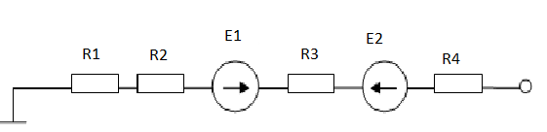

R1=10ом, R2=10ом, E1=220В, R3=15ом, E2=100В, R4=25ом

2.Рассчитайте цепь методом эквивалентных сопротивлений
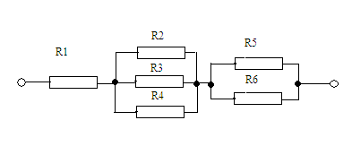
R1=3ом, R2=15ом, R3=10ом, R4=6ом, R5=8ом, R6=8ом, I4=10А а.

3.Цепь переменного тока с последовательным соединением активного сопротивления, индуктивности и ёмкости настроена на резонанс напряжений. При этом R=3ом, X_{C} = X_{L} = 15ом, U=24В. Определите ток в цепи I, индуктивное напряжение U_{L} и активную мощность P.
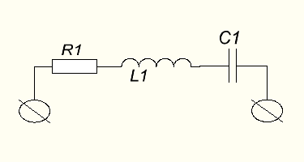

4.В электрической цепи известны сопротивления: R₁=4ом, R₂=5ом, R₃=7ом, X_{L1}=X_{L2}=10ом, X_{C1}= 3ом, X_{C2} =5ом, U=120В. Определите ток, активную, реактивную и полную мощность цепи.
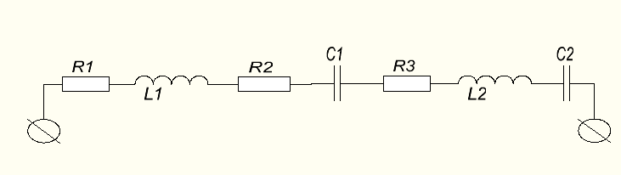

5.В электрической цепи известны сопротивления: R=4ом, X_{L}=10ом, X_{C}= 7ом, U=24В. Определите ток, активную, реактивную и полную мощность цепи.

6.Катушки индуктивности соединены параллельно и имеют сопротивления R₁ =6ом, X_{L1}=8ом, R₂=8ом, X_{L2}=6ом. Напряжение источника питания U=220В, частота f=50Гц. Определите ток в неразветвленной части цепи I и активную мощность P.
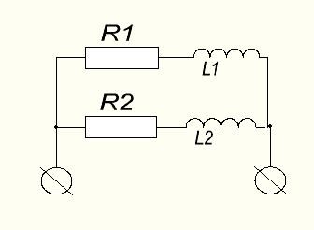
I1
I2
I

7.Известны токи в ветвях и углы сдвига фаз: I₁= I₂=10A, и углы сдвига фаз φ₁=60˚, φ₂=30˚. Определите ток I в неразветвленной части цепи.
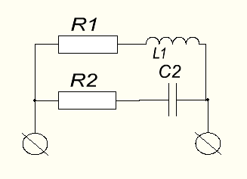
- В электрической цепи известны сопротивления: R=30ом, X_{L}=20ом, X_{C}= 60 ом, U=100В. Определите ток, активную, реактивную и полную мощность цепи.
9.Рассчитайте ток в цепи и постройте потенциальную диаграмму
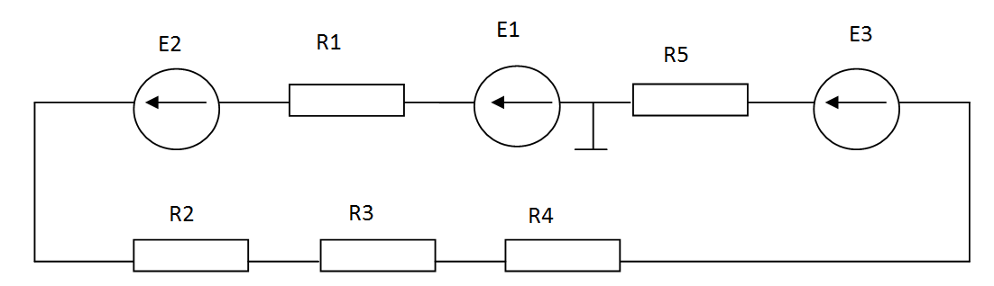

R1=4ом, R2=6ом. R3=12ом, R4=12ом, R5=12ом, E1=120В, E2=50В, E3=100В.

10.Дана цепь переменного тока с последовательным соединением активного, индуктивного и емкостного сопротивлений, R=3ом, X_{L}=8ом, X_{C}=4ом, I=3А. Найдите Z, U, P, Q, S, cosφ.

11.Рассчитайте электрическую схему методом узловых и контурных уравнений
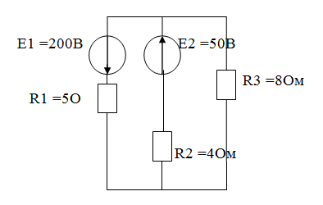

12.Рассчитайте электрическую схему методом узловых и контурных уравнений Кирхгофа.
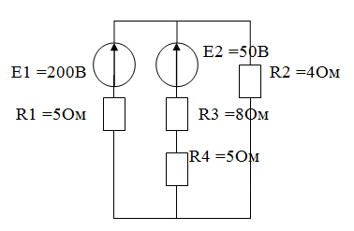
13.Рассчитайте электрическую схему методом узлового напряжения.
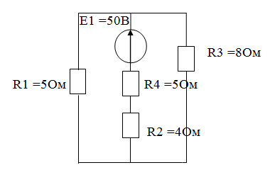

14.В электрической цепи известны сопротивления: R=40ом, X_{L}=20ом, X_{C}= 50 ом, U=75В. Определите ток, активную, реактивную и полную мощность цепи.

15.В электрической цепи известны сопротивления: R=60ом, X_{L}=100ом, X_{C}= 20 ом, U=100В. Определите ток, активную, реактивную и полную мощность цепи.
16.Катушки индуктивности соединены параллельно и имеют сопротивления R₁ =30ом, X_{L1}=40ом, R₂=40ом, X_{L2}=30ом. Напряжение источника питания U=200В. Определите ток в неразветвленной части цепи I и активную мощность P.
I1
I2
I

17.Найдите эквивалентное сопротивление всей цепи. Сопротивлением предохранителей можно пренебречь.
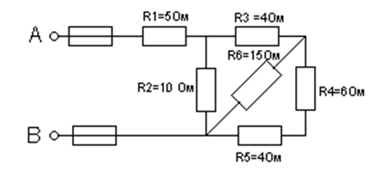
18.Найдите эквивалентное сопротивление всей цепи. Сопротивлением предохранителей можно пренебречь.
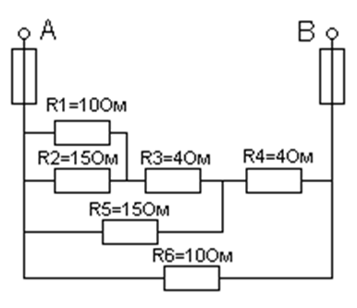

19.Рассчитайте схему методом эквивалентных сопротивлений. Сопротивлением предохранителей можно пренебречь.
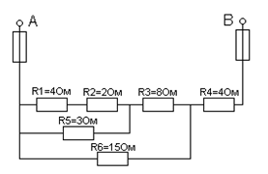

20.Рассчитайте схему методом наложения.
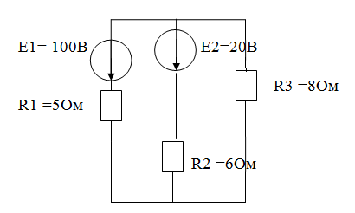

21.Рассчитатайте схему методом эквивалентных сопротивлений. Сопротивлением предохранителей можно пренебречь.
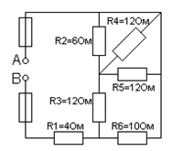
22.Рассчитайте схему методом эквивалентных сопротивлений. Сопротивлением предохранителей можно пренебречь.
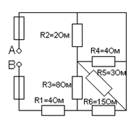

23.Рассчитайте электрическую схему методом эквивалентного сопротивления
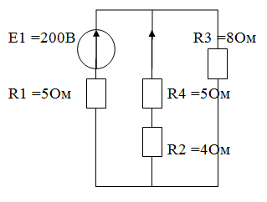

24.Рассчитайте токи в цепи методом наложения
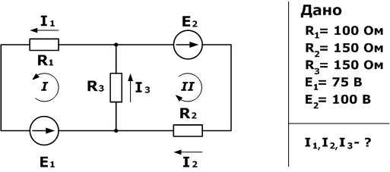
25.Рассчитайте токи в цепи методом наложения.
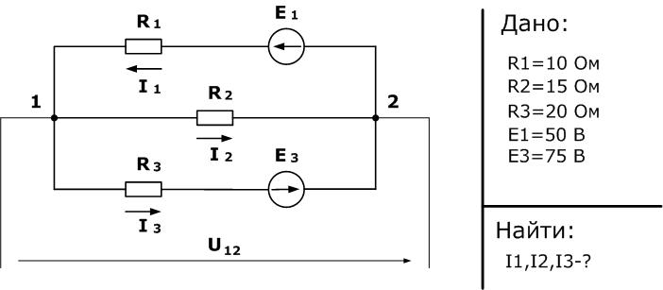

26. Цепь переменного тока с последовательным соединением активного сопротивления, индуктивности и ёмкости настроена на резонанс напряжений. При этом R=6ом, X_{C} = X_{L} = 30ом, U=24В. Определите ток в цепи I, индуктивное напряжение U_{L} и активную мощность P.

27.В электрической цепи известны сопротивления: R=8ом, X_{L}=10ом, X_{C}= 7ом, U=24В. Определите ток, активную, реактивную и полную мощность цепи.
28. 6.Катушки индуктивности соединены параллельно и имеют сопротивления R₁ =6ом, X_{L1}=8ом, R₂=8ом, X_{L2}=6ом. Напряжение источника питания U=110В, частота f=50Гц. Определите ток в неразветвленной части цепи I и активную мощность P.
29. 16.Катушки индуктивности соединены параллельно и имеют сопротивления R₁ =60ом, X_{L1}=40ом, R₂=40ом, X_{L2}=60ом. Напряжение источника питания U=200В. Определите ток в неразветвленной части цепи I и активную мощность P.
I1
I2
I

30 Рассчитайте цепь методом эквивалентных сопротивлений
R1=6ом, R2=30ом, R3=20ом, R4=12ом, R5=16ом, R6=16ом, I4=10А .

